Press Release【報道関係者各位】
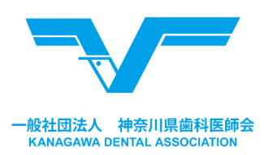
令和元年5月28日
一般社団法人 神奈川県歯科医師会
令和時代で初。毎日一生懸命働いてくれた“歯”の供養。
50年以上続く伝統行事「歯塚供養」を神奈川県歯科医師会が開催。
｢歯と口の健康週間（6月4～10日）｣にちなみ、6/4（火）、總持寺（横浜市鶴見区）にて。
一般社団法人 神奈川県歯科医師会（会長：鈴木駿介）は、治療などで抜かれた抜去歯牙を奉納する伝統行事「歯塚供養」を、例年通り｢歯と口の健康週間（6月4～10日）｣に合わせて開催します。
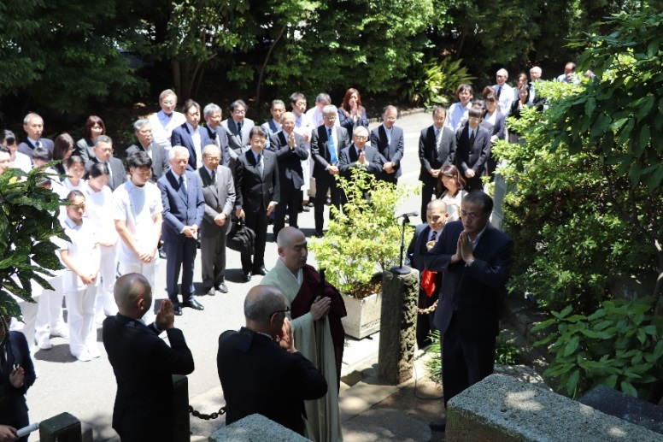
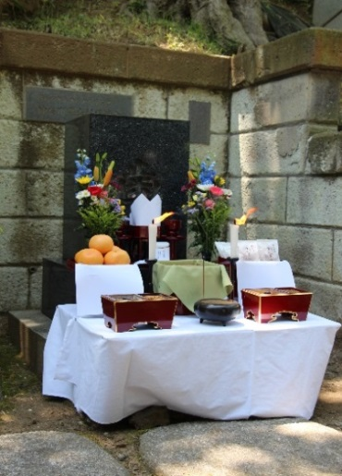

歯塚供養は、昭和40年（1965年）から54年間、毎年続けてきた伝統行事であり、神奈川県歯科医師会、鶴見区歯科医師会、鶴見大学教員、学生などの関係者が出席し、神奈川県内の会員歯科医師が持ち寄る、この1年間で抜かれた歯を、横浜市鶴見区の｢曹洞宗大本山 總持寺境内｣に建立した歯塚に供養する行事です。
例年「歯塚供養」がおこなわれている歯塚は、「横浜が近代歯科医療発祥の地であること」、さらに「曹洞宗の道元禅師が日本に歯みがきを定着させたと言われていること」により、神奈川県歯科医師会の創立40周年記念であった昭和40年に、横浜市鶴見区の｢曹洞宗大本山 總持寺境内｣に、全国の都道府県歯科医師会として初めて建立されました。歯塚は、むし歯や歯周病などによって抜かざるを得なくなった歯を丁寧に供養し、歯への感謝を表す全国的にも非常に珍しいものであり、学生を含む100名を超す人数で行事が行われるのは全国でも唯一と言えます。
今年度の歯塚供養は下記概要により開催いたしますので、多くの人に知っていただくために、取材依頼などもお待ちしております。
令和元年「歯塚供養」開催概要
このリリースに関するお問い合わせ
一般社団法人 神奈川県歯科医師会事務局
広報担当：山口
〒231-0013 横浜市中区住吉町6-68
tel. 045-681-2172 fax. 045-681-2426
e-mail: kda@dent₋kng.or.jp
URL: https://www.dent-kng.or.jp/
日時：令和元年6月4日（火)11:30～
会場：曹洞宗大本山 總持寺境内
主催：神奈川県歯科医師会（鈴木駿介会長）
鶴見大学（大山喬史学長）
鶴見区歯科医師会（佐藤信二会長）
別紙①
＜令和元年「歯塚供養」会場のご案内＞
【交通アクセス】
JR京浜東北線[鶴見駅]西口より徒歩(約7分)
京浜急行線[京急鶴見駅]より徒歩(約10分)
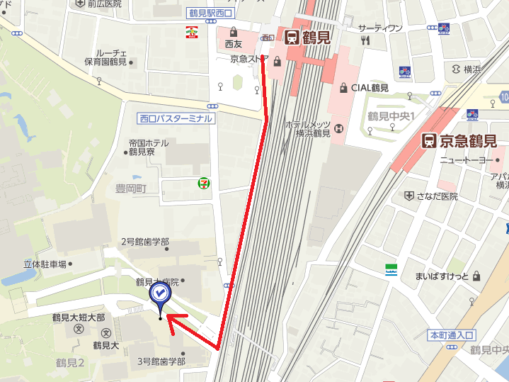
【駅からのアクセス詳細】
JR鶴見駅西口を出て左に約500m
總持寺の案内板が見えたら手前を右に曲がる。(下記写真参照)
道なりに少し進むと慰霊碑と歯塚が見えます。
